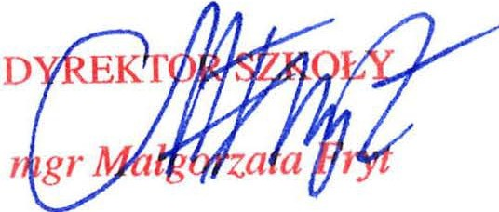

Szkoła Podstawowa Nr 2 im. Tadeusza Kościuszki

ul. Szkolna 53 i ul. Marszałka Piłsudskiego 12

21-010 Łęczna

Łęczna, 17 kwietnia 2025 r.

Do wszystkich zainteresowanych:

**dotyczy:** zapytania ofertowego pn: ,,Modernizacja hydrantów wewnętrznych w budynku Szkoły Podstawowej m 2

w Łęcznej przy ul. M. Piłsudskiego 12".

Zamawiający informuje, iż w przedmiotowym postępowaniu oferty zostały złożone przez następujących

Wykonawców :

1.

2.

3.

4.

5.

WF WOJCIECH FIJOŁEK, WRÓBLE-WARGOCIN 44, 08-480 MACIEJOWICE.

Usługi Przeciwpożarowe i BHP Ewelina Jakóbczak, 23-250 Urzędów, Zadworze 30. Safety Power Sp. z o.o., ul. Kineskopowa lC, lok.4, 05-500 Piaseczno.

PHU FIRMPOL BEATA CIECHOŃSKA, UL.PIĘKNA 8, 20-423 LUBLIN.

Zakład Remontowo Budowlany Jarosław Ślizak, ul. Prusa 8, 21-040 Świdnik.

Zakład Usługowo - Handlowy "KONSPOŻ" Sp. J.Małocha & Przychodzeń, ul. Metalurgiczna 11, 20-

234 Lublin

6.

7.

Zamawiający zawiadamia , iż na podstawie k1yteriów oceny ofert określonych w zapytaniu ofertowym,

wybrano jako najkorzystniejszą ofertę cenową złożoną przez Wykonawcę: WF WOJCIECH FIJOŁEK, WRÓBLE-WARGOCIN 44, 08-480 MACIEJOWICE - w kwocie 88 560,00 zł brutto.

Strona 1